Завтрак: заряжает нас энергией на весь день! Каша с фруктами или омлет с овощами — отличный выбор.
Обед: в середине дня нужно больше сил, поэтому суп, овощи, немного мяса или рыбы — самое то!
Ужин: чтобы хорошо спать, ужин должен быть легким — например, запечённые овощи или салат с рыбой.
Вода — наш лучший друг
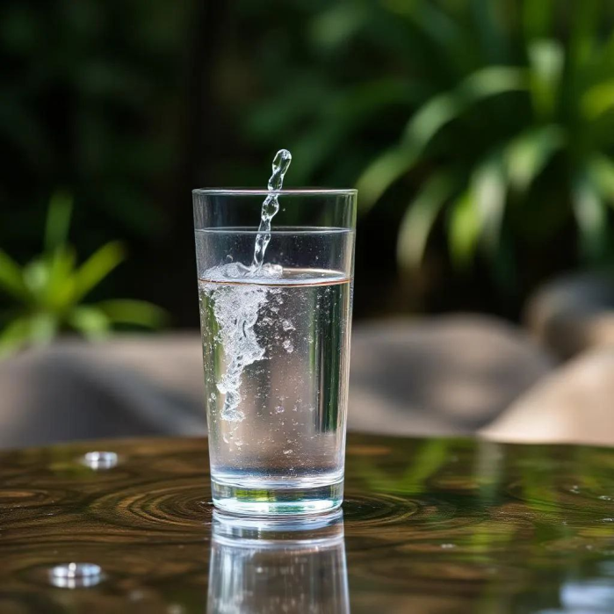
Мы на 70% состоим из воды, и без нее нам сложно думать и двигаться. Пейте достаточно воды каждый день, чтобы чувствовать себя хорошо. А сладкие напитки можно пить иногда, но не слишком часто.
Что стоит есть реже?
Некоторые продукты, такие как конфеты, чипсы и газировки — вкусные, но не полезные. Они не дают организму пользы, а содержат в себе вредные вещества. Лучше заменить их фруктами, орехами или йогуртом!
Помни:
Правильное питание помогает тебе расти и быть здоровым, лучше учиться и активно проводить время!

Мы расположены по адресу:
215047 Смоленская область, Гагаринский район,
с. Карманово, ул. Октябрьская д.8
Телефон: 8 (48135) 77859
СОГБУ «Гагаринский социально-реабилитационный центр для несовершеннолетних «Яуза»

«Всё о правильном питании»

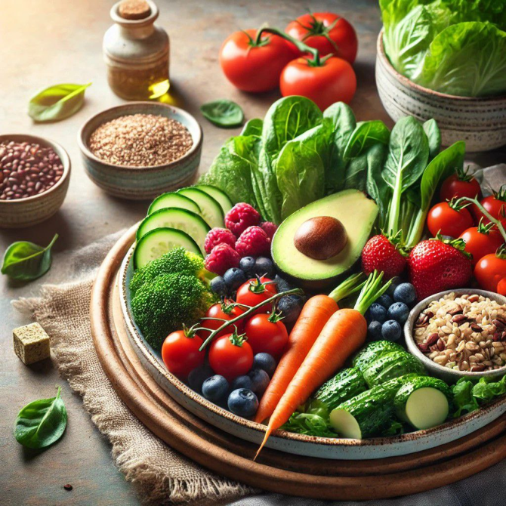

с. Карманово
Знаете ли вы, что еда — это не только вкусно, но и полезно?
Наше тело, как машина, работает лучше, когда получает необходимое «топливо» — полезные продукты. Давайте разберёмся, как правильно питаться, чтобы всегда быть полными сил и энергии!

Почему правильное питание важно?
Ребёнок растёт, учится и двигается каждый день. Чтобы делать это легко и с удовольствием, ему нужна энергия. Энергию дают полезные продукты, которые делают людей сильными, здоровыми и счастливыми.
Основные группы продуктов
Каждая группа продуктов нужна для чего-то особенного:
Овощи и фрукты — источники витаминов и минералов, которые помогают нам оставаться здоровыми и защищенными от болезней.
Злаки (хлеб, каши, макароны) — дают заряд энергии для учёбы, игр и прогулок.
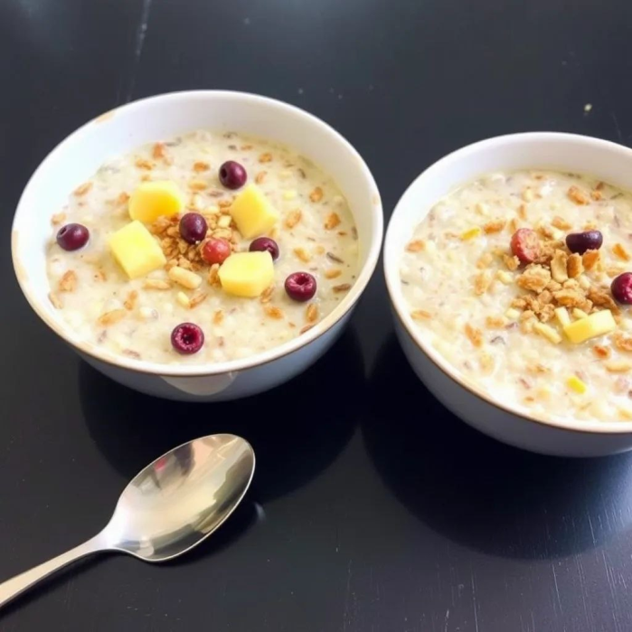
Белки (мясо, рыба, яйца, орехи) — помогают расти и укреплять наши мышцы.
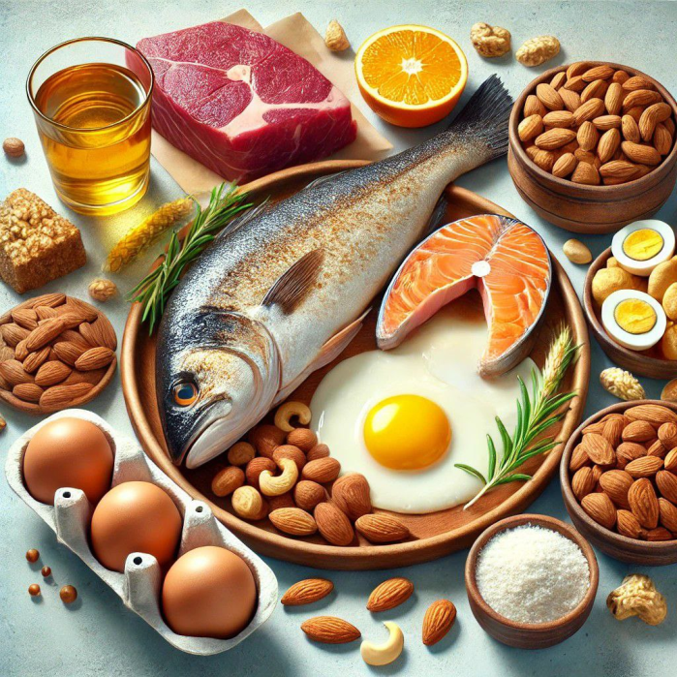
Полезные жиры (орехи, авокадо, масло) — помогают мозгу работать лучше.
Молочные продукты (молоко, йогурт, сыр) — делают наши кости и зубы крепкими.
Как полезно принимать пищу?
Чтобы получить все необходимое, важно правильно готовить завтрак, обед и ужин.

